BÍ QUYẾT ỨNG XỬ LỊCH SỰ TRONG NGÀY TẾT: KHÁCH ĐẾN NHÀ THÌ CON LÀM GÌ NHỈ?
Có con chim vành khuyên nhỏ.
Dáng trông thật ngoan ngoãn quá.
Gọi “dạ” bảo “vâng” lễ phép ngoan nhất nhà.
Tết sắp đến rồi, chúng mình cũng phải thật ngoan, thật lễ phép giống như bạn chim vành khuyên nhé! Trong tuần vừa qua, chúng mình đã được cô hướng dẫn cách chào hỏi lịch sự khi khách tới nhà, cách mời nước, tư thế ngồi và cách chào hỏi khi khách ra về đấy! Đặc biệt, sắp tới, khi đi chúc Tết, được ông bà, bố mẹ, họ hàng lì xì, chúng mình sẽ phải nói cảm ơn và gửi lời chúc mừng năm mới như thế nào tới mọi người nhỉ?
Các bạn cùng theo dõi chúng mình đã thực hành bài học kỹ năng ứng xử như thế nào nhé!
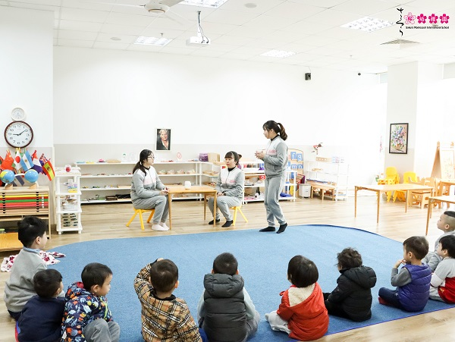
Các cô hướng dẫn con cách mời nước
Con cần đưa cốc nước bằng hai tay cho người lớn
Những bài học kỹ năng sống về thói quen ứng xử lịch sự, nhã nhặn với mọi người xung quanh tưởng chừng rất đơn giản nhưng vô cùng cần thiết sẽ góp phần giúp chúng mình trở thành những em bé ngoan, trưởng thành trong hạnh phúc, biết tôn trọng bản thân và những người xung quanh đấy!
Con khoanh tay cười tươi khi gửi lời chúc mừng năm mới
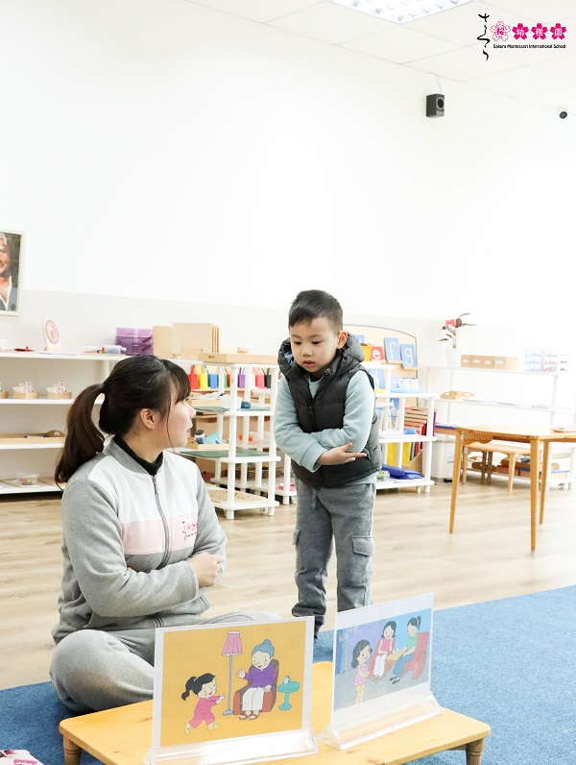
Con khoanh tay chào và hơi cúi người khi tiễn khách ra về.

